MĚSTO PEČKY INFORMUJE OBČANY o možnostech parkování v době uzavírky hl. silnice – průtah Pečky.

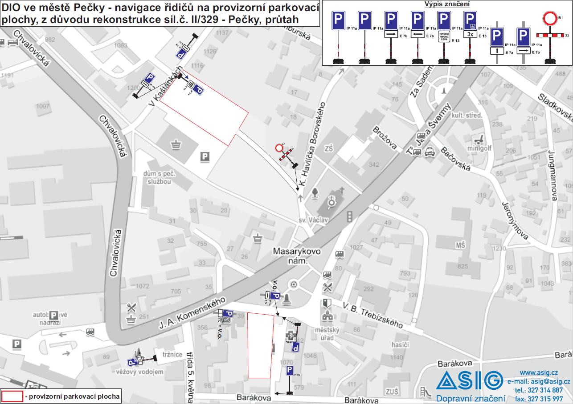

Po dobu celkové rekonstrukce komunikace II/329 v ul. J.A. Komenského (před vodárnou), Masarykovo nám. a Tř. Jana Švermy bude možné parkovat na provizorních parkovištích na travnaté ploše vedle prodejny Tesco (vjezd z ulice V Kaštánkách) a na travnaté ploše v proluce u lékárny. Parkovací plochy budou vyznačeny červenobílou páskou a dopravními značkami parkoviště. Směrem od kostela na travnatou plochu pod prodejnou Tesco bude vjezd automobilům zakázán.

První etapa rekonstrukce je plánovaná na 2 měsíce a předpokládaný začátek uzavírky je ke dni 20.5.2019. Toto datum bylo projednáno orgány státní správy. Bude se týkat ulice J.A. Komenského. Komunikace bude uzavřena v obou směrech. Od této doby nebude možné využívat parkoviště u nádraží. Po skončení I. etapy bude Město Pečky provádět celkovou rekonstrukci parkoviště za nádražím. Práce budou trvat asi 6 měsíců. Nadále proto bude možné parkovat na zmiňovaných provizorních parkovištích nebo využít k dopravě na nádraží jízdní kola a umísťovat je do kolostavů na nádraží, jejichž kapacita je navýšena.

Dočasné autobusové zastávky budou zřízeny na náměstí mezi lékárnou a poštou též ke dni 20.5.2019. Zde bude k dispozici kolostav.

Při dalších etapách bude provoz po rekonstruované komunikaci zajištěn v jednom jízdním pruhu a bude řízen semafory.

Rekonstrukci celého úseku komunikace II/329 financuje a provádí Středočeský kraj. Práce budou probíhat ve čtyřech etapách po dobu asi 15 měsíců.
Další informace: FB Město Pečky, www.pecky.cz, e-m: info@pecky.cz, tel.: 321 785 051

